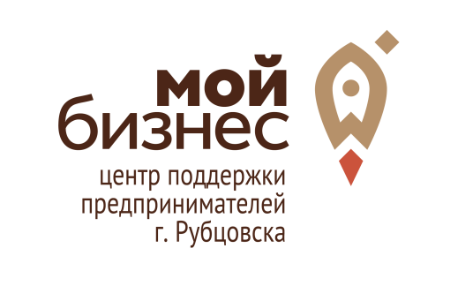

План мероприятий городского информационно- консультационного центра для представителей СМСП на октябрь 2019г.
Дата проведения | Время проведения | Наименование мероприятия | Место проведения | Контактные данные лица, ответственного за проведение мероприятия
01.10.2019 | 10:00 | Информационный семинар об изменениях законодательства, касающихся субъектов МСП | Администрация  г. Рубцовска,  Малый зал | Абдулаева Е.Ю.  Корсакова Е.С.  Тел. 8-385-57-9-64-19  Доб. 339
08.10.2019 | 10:00 | Круглый стол «Актуальные вопросы малого и среднего предпринимательства» | Администрация  г. Рубцовска,  Малый зал | Абдулаева Е.Ю.  Корсакова Е.С.  Тел. 8-385-57-9-64-19  Доб. 339
15.10.2019 | 10:00 | Круглый стол «О грантовой деятельности на территории Алтайского края» | Администрация  г. Рубцовска,  Малый зал | Абдулаева Е.Ю.  Корсакова Е.С.  Тел. 8-385-57-9-64-19  Доб. 339
22.10.2019 | 10:00 | Круглый стол «О деятельности Алтайской торгово-промышленной палаты» | Администрация  г. Рубцовска,  Малый зал | Абдулаева Е.Ю.  Корсакова Е.С.  Тел. 8-385-57-9-64-19  Доб. 339
29.10.2019 | 10:00 | Мероприятие (совместно с Филиалом ФБУЗ ЦГиЭ в  г. Рубцовске) | Администрация  г. Рубцовска,  Малый зал | Абдулаева Е.Ю.  Корсакова Е.С.  Сотрудники Филиала ФБУЗ ЦГиЭ в г.Рубцовске  Тел. 8-385-57-9-64-19  Доб. 339
В течение месяца |  | Консультации по вопросам предпринимательской деятельности | Администрация  г. Рубцовска  ИКЦ | Абдулаева Е.Ю.  Корсакова Е.С.  Тел. 8-385-57-9-64-19  Доб. 339

